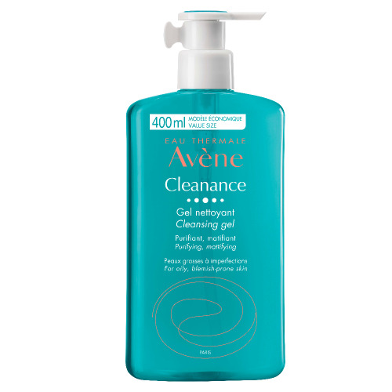

Cleanance gel -մաքրման գել ճարպոտ, ակնեի հակված մաշկի համար

